「食品科技解糧食危機？」 工作紙
(答案請查閱最後一頁)
題目1
請選出正確答案(可選多於一個答案)。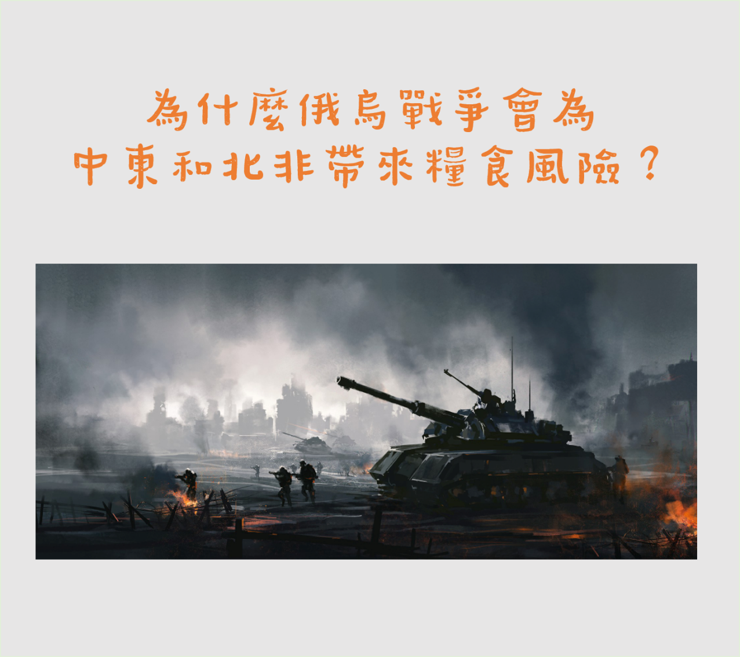
□俄烏糧食減產甚至中斷
□中東和北非加入俄烏戰爭
□大量難民逃至中東和北非
中東和北非倚重俄烏小麥和穀物出口

題目2
請選出正確答案。
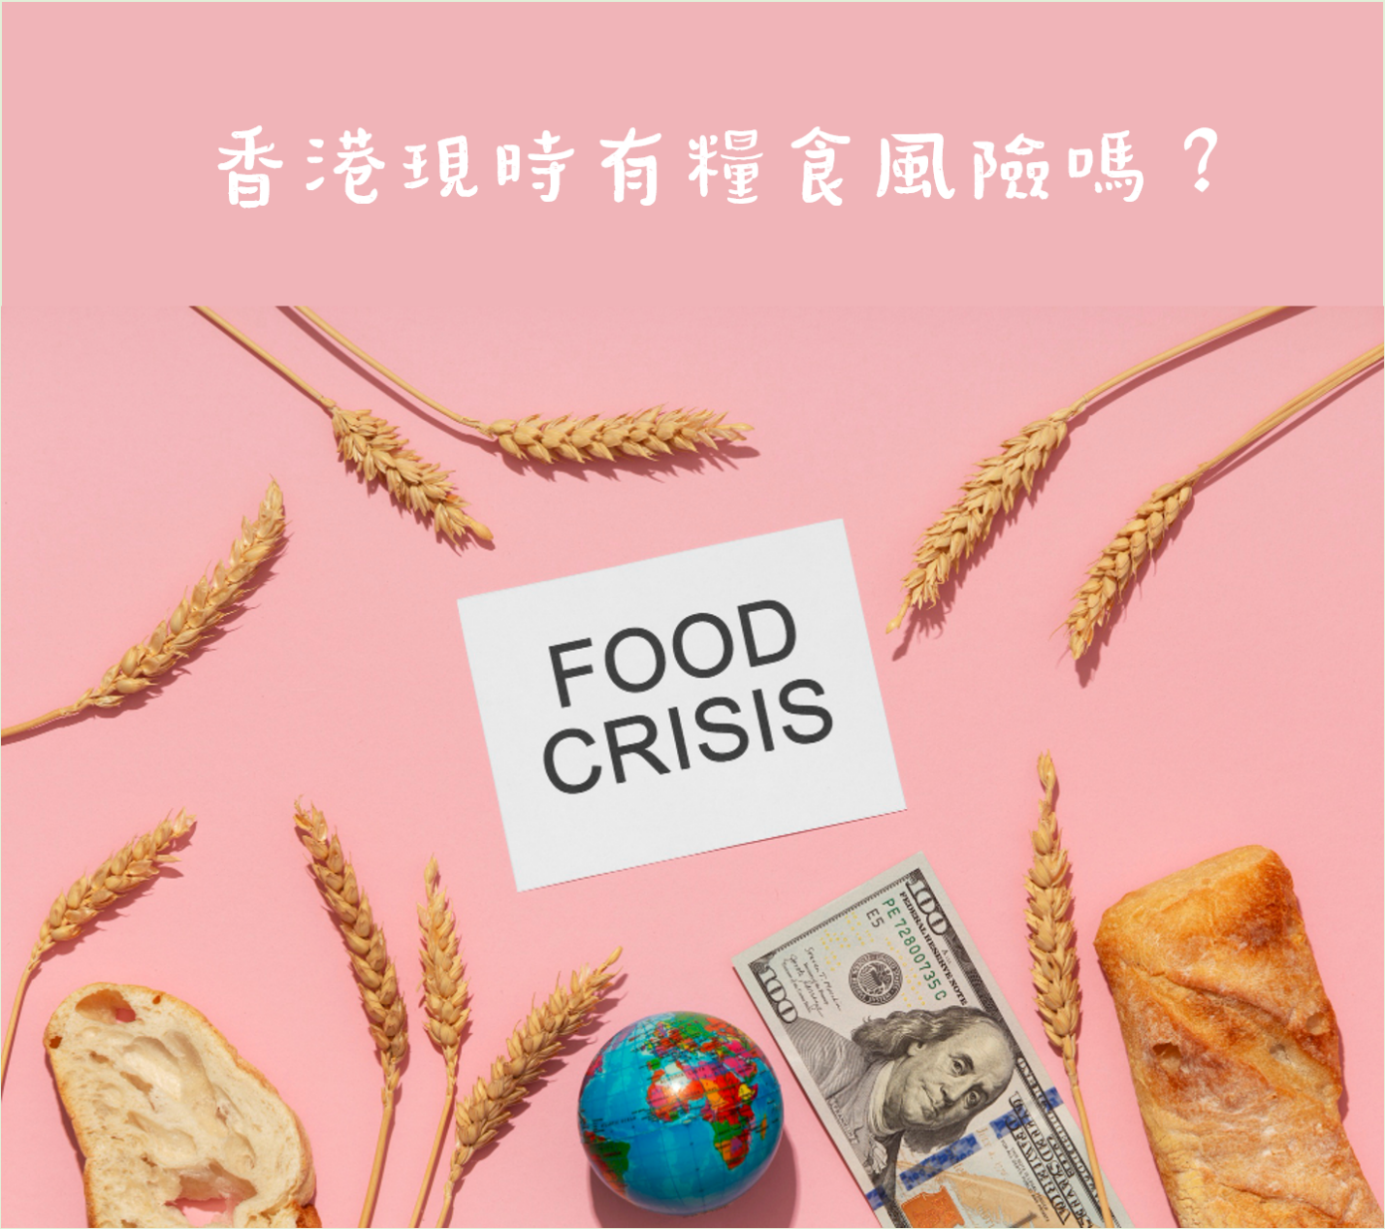
□有
□不會有
暫時沒有

題目3
請選出正確答案。
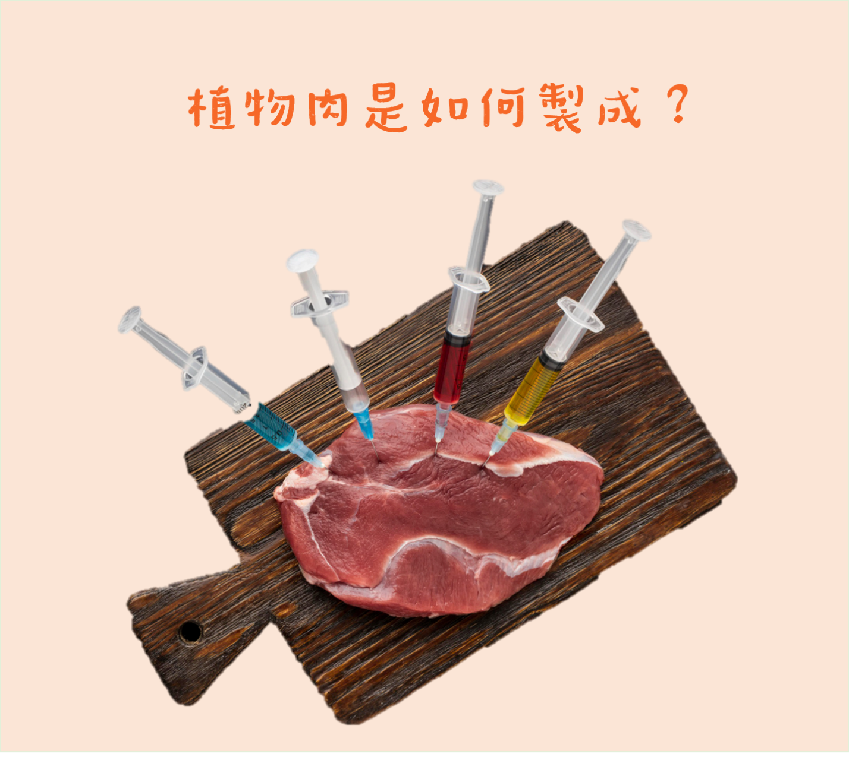
由植物蛋白質製成的仿肉
□由動物細胞培養出來的肉

題目4
請選出正確答案 (可選多於一個答案)。
宗教
環境保護
飲食健康
素食主義
糧食短缺
肉類價格上漲
題目5
請選出正確答案 (可選多於一個答案）。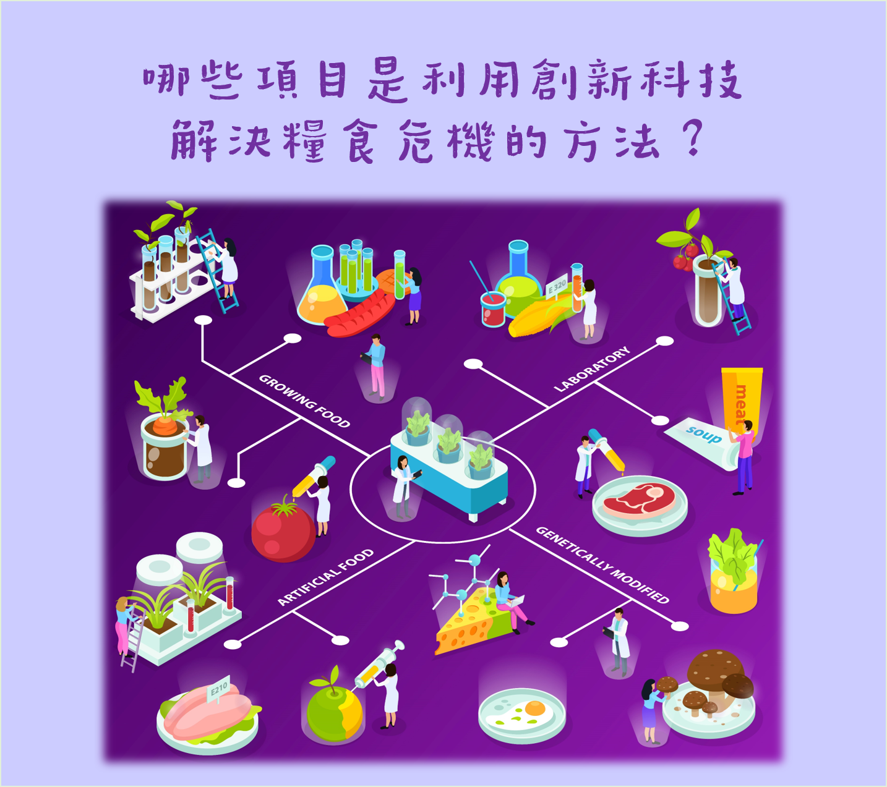
研發3D列印人造牛扒
研發太空糧食生產
利用傳感器網絡，測量每棵植物的水份和養份水平
以感應器、人工智能和物聯網，監控食物運輸過程
運用人工智能控制自動澆水系統、光源、溫度、空氣裏的二氧化碳含量、泥土濕度等
題目6
請選出正確答案(可選多於一個答案）。

□面積大
農業生產引入科技

題目7
請於下頁用圖畫及簡單句子展示你的答案。
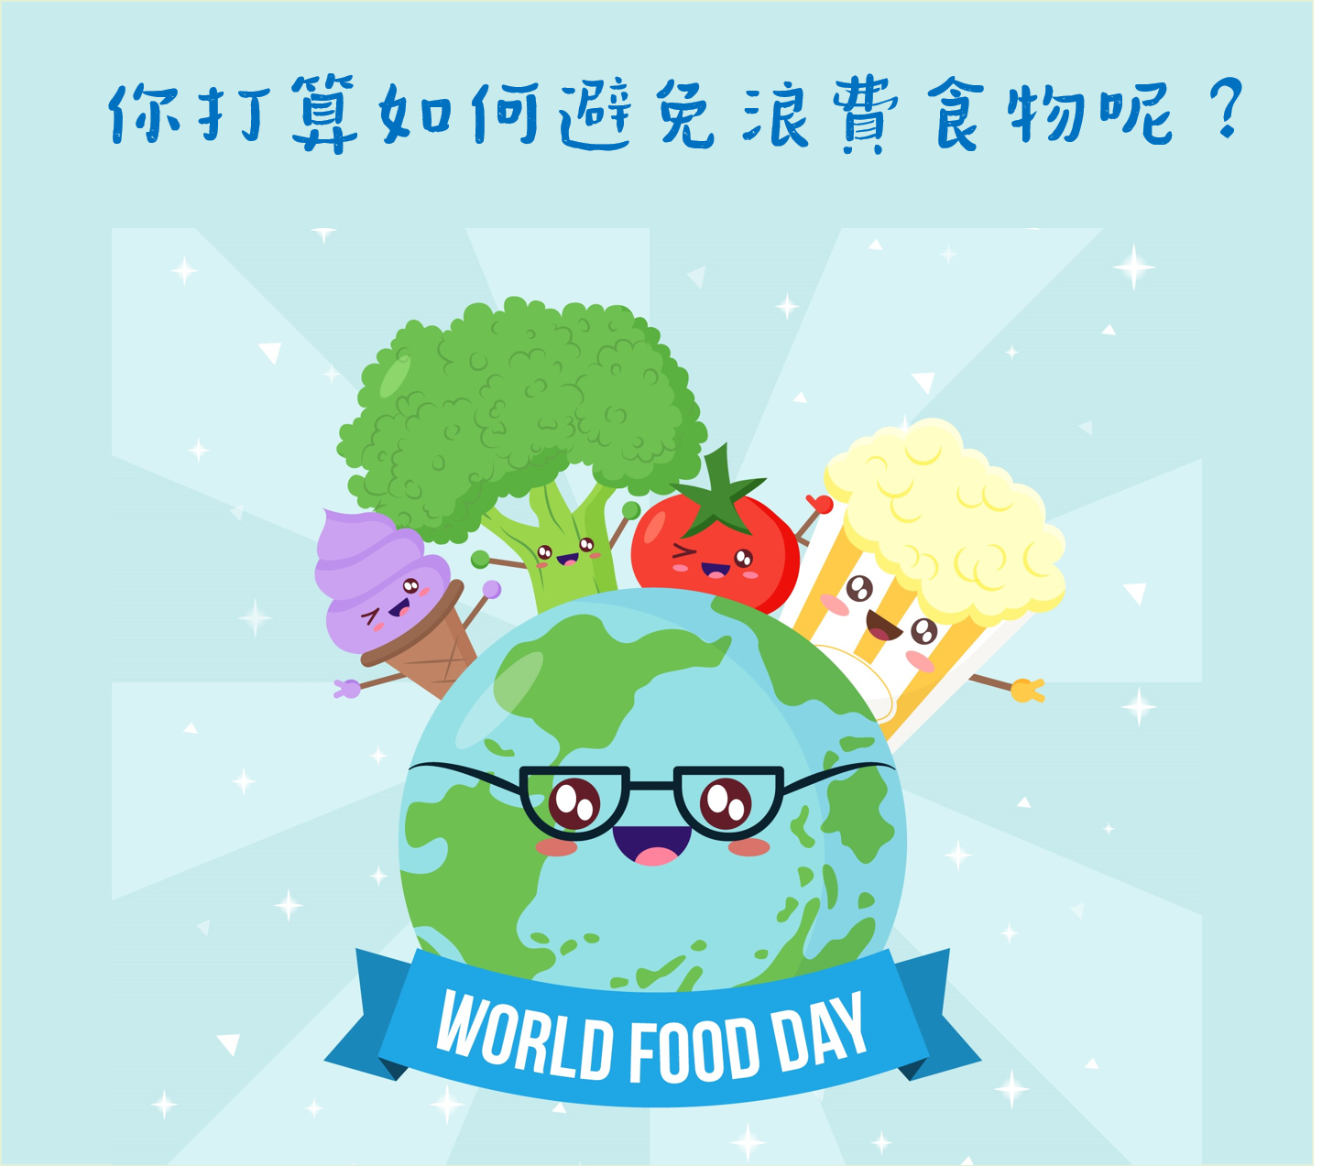

答案：
題目1 俄烏糧食減產甚至中斷；中東和北非倚重俄烏小麥和穀物出口
題目2 暫時沒有
題目3 由植物蛋白質製成的仿肉
題目4宗教；環境保護；飲食健康；素食主義；糧食短缺；肉類價格上漲
題目5 研發3D列印人造牛扒；研發水稻進行太空糧食生產；利用傳感器網絡，測量每棵植物的水份和養份水平；透過感應器、人工智能和物聯網，監控食物運輸過程；運用人工智能控制自動澆水系統、光源、溫度、空氣裏的二氧化碳含量、泥土濕度等
題目6農業生產引入科技

